Муниципальное бюджетное дошкольное образовательное учреждение "Детский сад общеразвивающего вида
№11 « Солнышко » Село Белое, Красногвардейский район, Республика Адыгея.

Сценарий праздника
«День рождения Светофора»

Подготовила:
Воспитатель:
Ахмедова Х.Б.

Август 2022г.

СЦЕНАРИЙ праздника «День рождения Светофора»

Цель:
Формирование знаний, умений и практических навыков безопасного поведения на дороге и улице. Познакомить в игровой форме детей с сигналами светофора и пешеходным переходом.

Задачи:
Закрепить правила пользования общественным транспортом;
Закрепить умение различать и понимать некоторых дорожных знаков;
Совершенствовать навыки поведения на дороге через изучение знаков дорожного движения;
Закрепить умение детей применять полученные знания о Правилах дорожного движения в играх.

ХОД ПРАЗДНИКА:

Под веселую музыку дети входят и рассаживаются.

1 вед. : Почему и отчего
К нам пришло веселье?
Ведь еще не Новый год
И не новоселье.
Но не зря нам сейчас
Весело с друзьями.
Что у нас? Что у нас?
Отгадайте сами.
Почему и отчего
Мы довольны очень
И сегодня без конца
Весело хохочем?
Почему и отчего
Лампы светят ярко
И кому-то в этот день
Дарим мы подарки?
И не зря в этот час
Пироги с вареньем.
А у нас, а у нас
У Светофора - день рожденья !

Ведущий: Сегодня замечательный праздник - мы отмечаем день рождения Светофора. Да, да, у светофора есть день рождения. А что такое светофор, вы знаете? 5 августа отмечается международный день светофора, именно в этот день 147 лет назад инженер Джон Найт изобрел и установил первый светофор в городе Лондон. Управлялся светофор вручную. В нашей стране первый светофор появился в городе Ленинград 100 лет назад.
В День рождения происходят самые настоящие чудеса, исполняются все желания.
И, конечно, что за день рождения, если нет веселья, нет подарков, игр и развлечений. На нашем празднике всё это будет. Но какие будут происходить чудеса, пока секрет.
Ведущий: День рождения – это славно!
Это чудно и забавно!
Поздравленья принимать,
И подарки получать.
Именинник где же наш?
Пусть споет он нам и спляшет.
Чтоб его сюда позвать,
Нужно хлопать начинать!
Дети хлопают в ладоши, появляется Светофор. Здоровается с детьми.
Светофор: Я - главный помощник на дороге, регулирую движение пешеходов и машин.
Должен каждый знать шофер,
Что главней всех светофор:
Если смотрит красным глазом,
Останавливайся сразу.
Если вспыхнет желтый глаз,
Жди, он сменится сейчас.
А зеленый глаз зажжет –
Смело поезжай вперед!

ИГРА НА ВНИМАНИЕ «ЭТО Я, ЭТО Я, ЭТО ВСЕ МОИ ДРУЗЬЯ»

Ведущий задает вопросы, а дети отвечают:
Кто из вас в трамвае тесном
Уступает старшим место?
Кто из вас, идя домой,
Держит путь на мостовой?
Кто из вас идет вперед
Только там, где переход?
Кто летит вперед так скоро,
Что не видит светофора?

ПОДВИЖНАЯ ИГРА «СИГНАЛЫ СВЕТОФОРА»

Атрибуты: 3 шара желтого, красного, зеленого цветов.
Под музыку дети выполняют команды ведущего. Если педагог поднимает вверх красный шар, то дети стоят на месте, если шар желтый – маршируют на месте, если поднят зеленый – ходят врассыпную.

Под «визг тормозов» вбегает Хулиган, сталкивается со Светофором.
Светофор: Стой, мальчишка! Стой, проказник!
Как не стыдно, безобразник!
Хулиган: Ты еще кто такой на мою голову свалился?
Светофор: Я – дорожный светофор.
Здесь несу я свой дозор
Никуда не ухожу -
За порядком я слежу.
Хулиган: А я чего? Я ничего. Просто пройтись хотел по дороге. Разве нельзя?
Светофор: По дороге? Вот кошмар!
Для прогулок – тротуар!
Хулиган: А, если человеку дорогу надо перейти? Что ты тут скажешь,
трехглазый?
Светофор: Что ж, начну я разговор
Про трехглазый светофор.
Он не зря горит над вами
Разноцветными огнями.
Нужно слушаться без спора
Указаний светофора.
На красный свет дороги нет.
На желтый – подожди.
Когда горит зеленый свет - счастливого пути!
Светофор: Что бы ты получше запомнил мои цвета, предлагаю поиграть в игру «Построй светофор».

ЭСТАФЕТА «ПОСТРОЙ СВЕТОФОР»

Атрибуты: два набора кубиков красного, желтого и зеленого цветов.
Ход игры: построить детей в 2 команды. Капитаны получают по три кубика - красного, жёлтого, зелёного цвета. По сигналу участники эстафеты начинают передавать по верху из рук в руки сначала красный кубик, затем – желтый, и последним - зеленый. Когда кубик дойдёт до последнего игрока, тот бежит (либо проползает в «воротики» (дети стоят в и.п. ноги шире плеч)) вперед и ставит его перед командой. Капитан в конце игры расставляет по порядку цвета светофора. Выигрывает та команда, которая быстрее построит светофор.
Светофор: Ну, что, теперь выучил мои цвета?
Хулиган: Выучил…кажется. А ты, Светофор, что ли на всех дорогах стоишь?
Светофор: Не на всех. Но там, где меня нет, нужно переходить по «зебре».
Хулиган: По зебре? Кто же по зебрам ходит? На зебре только ездить можно.
Светофор: Ребята, а вы знаете, что такое зебра?
Дети: Пешеходный переход!
Хулиган: Может у тебя и игра какая-нибудь про твою «зебру» имеется?
Светофор: Имеется!
ИГРА – ЭСТАФЕТА «ЗЕБРА»

Атрибуты: гимнастические палки по числу участников, ориентиры в начале и конце эстафеты.
Ход игры: Хулиган и Светофор держат гимнастические палки в начале эстафеты. По команде капитаны команд бегут до ориентира в конце эстафеты и кладут свою гимнастическую палку. Возвращаются обратно и хлопком по руке передают эстафету. Каждый участник кладет свою палку с каждым разом все ближе и ближе к команде, выстраивая «зебру». Побеждает команда первой построившая «зебру»
Ведущий: А сейчас мы проверим, чему же вы сегодня научились.

СЛОВЕСНАЯ ИГРА «РАЗРЕШАЕТСЯ – ЗАПРЕЩАЕТСЯ».

Ведущий называет действия, а дети отвечают, можно ли так поступать. 1. Идти толпой по тротуару…
Все вместе: Раз-ре-ша-ет-ся!
2. Играть возле проезжей части…
Все вместе: За-пре-ща-ет-ся!
3. Быть примерным пешеходом:.
Все вместе: Раз-ре-ша-ет-ся!
4. Ехать "зайцем", как известно:
Все вместе: За-пре-ща-ет-ся!
5. Уступить старушке место:
Все вместе: Раз-ре-ша-ет-ся!
6. Переход при красном свете:
Все вместе: За-пре-ща-ет-ся!
7. При зеленом даже детям:
Все вместе: Раз-ре-ша-ет-ся!
8. Уважать правила дорожного движения…
Все вместе: Раз-ре-ша-ет-ся!

ЭСТАФЕТА «ОПАСНАЯ ДОРОГА»

Атрибуты: 6 конусов, 2 руля
Ход игры: построить две команды. У капитанов команд в руках по рулю. По свистку начинается соревнование. Нужно объезжая конусы, доехать до конца дороги и бегом вернуться назад. Побеждает команда, первой справившаяся с заданием.
Светофор: Я желаю вам, ребята,
Чтоб на дороге, вы никогда не знали бед.
И чтоб навстречу вам в пути
Горел всегда зеленый свет.
Ведущий: Благодарим наших участников за интересную и полезную встречу. На память о ней мы всем вам вручаем медали «Знаток правил дорожного движения».

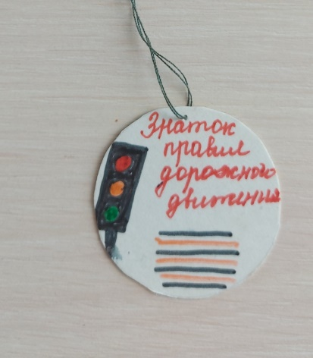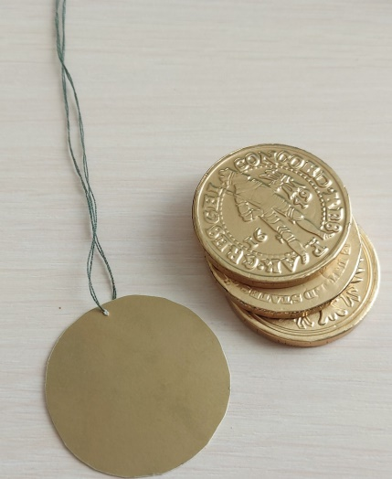

ПОДВИЖНАЯ ИГРА «СИГНАЛЫ СВЕТОФОРА»

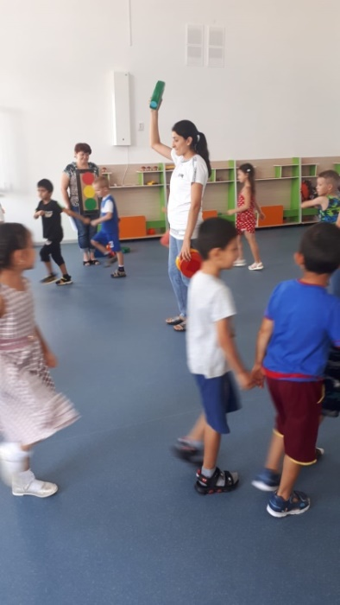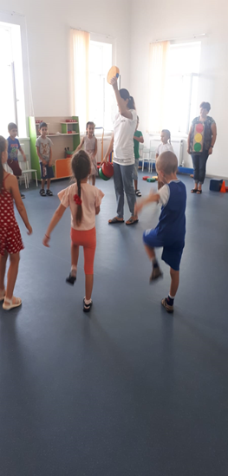

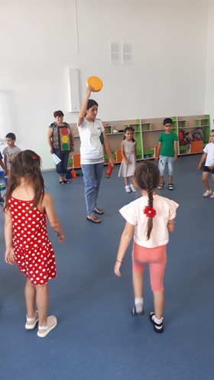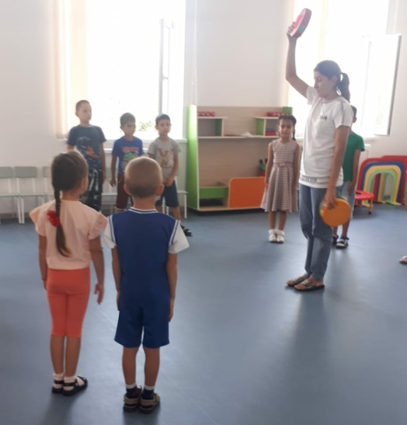
Светофор и Хулиган
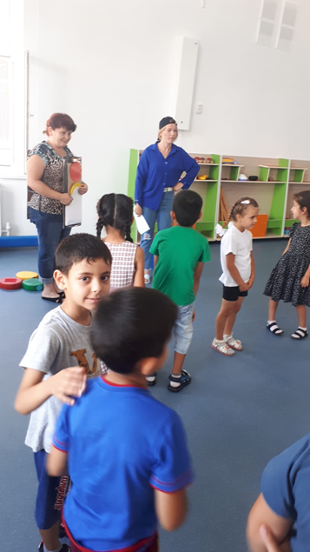

ЭСТАФЕТА «ПОСТРОЙ СВЕТОФОР»
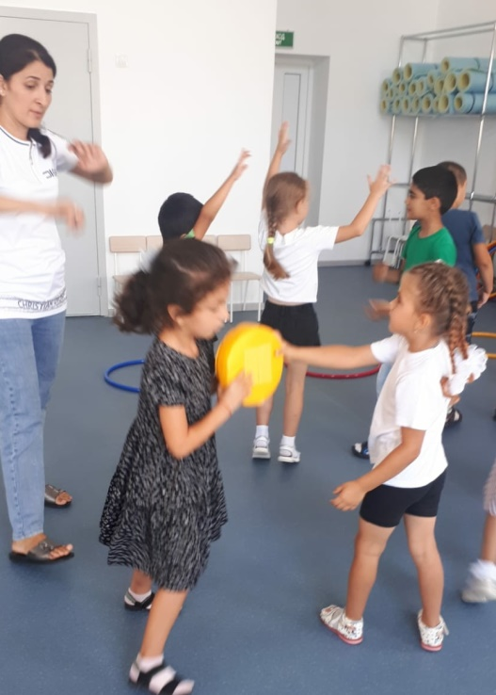

ИГРА – ЭСТАФЕТА «ЗЕБРА»

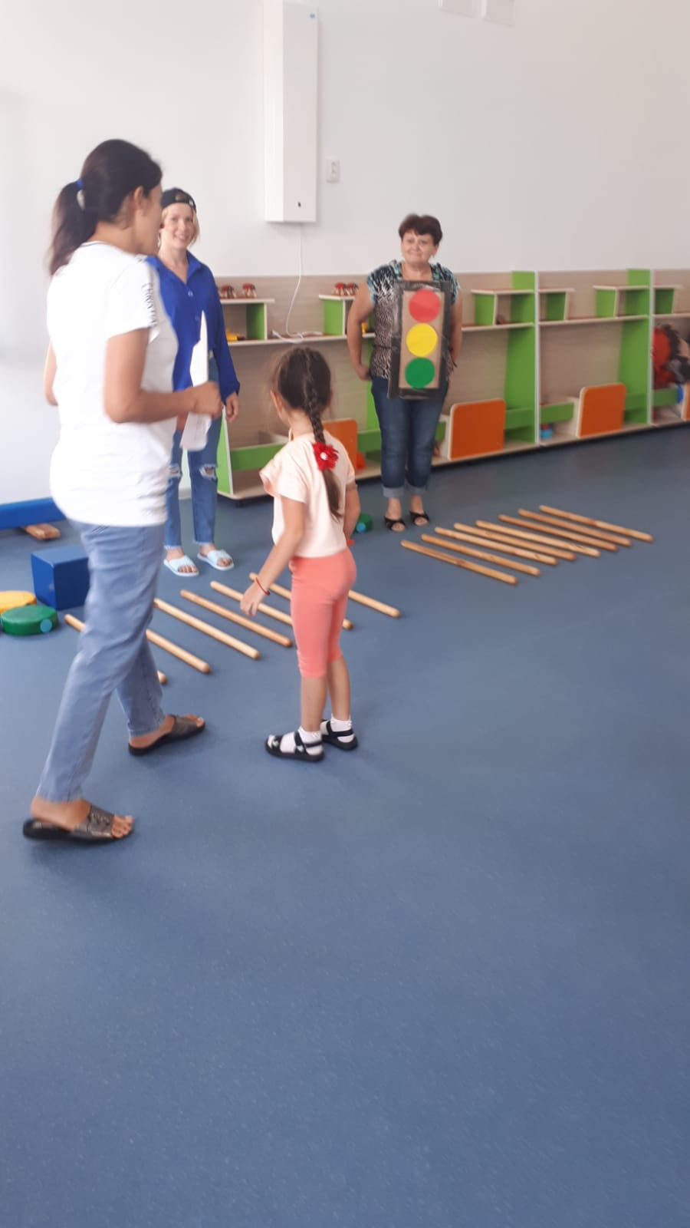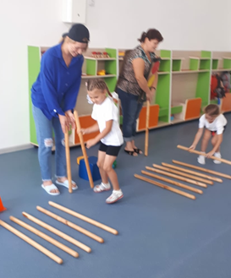

ЭСТАФЕТА «ОПАСНАЯ ДОРОГА»

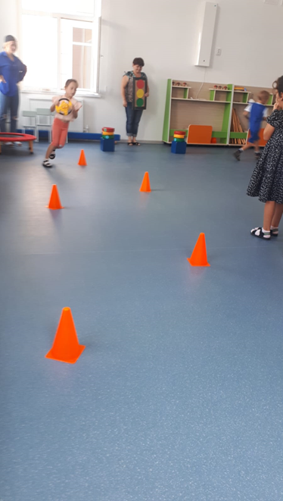

Светофор и Хулиган.

